1. Запити зацікавлених осіб

1. Вступ

У даному документі описуються запити зацікавлених осіб котрими виступає замовник - Національний технічний університет України - «Київський політехнічний інститут», для якого розроблюється система організації навчального процесу в університеті "ССС".

1. Мета

Метою документу є визначити головні вимоги до функціональності, продуктивності, надійності, зручності, доступності, а також визначити бізнес-правила та технологічні обмеження, що накладаються на предмет розробки.

1. Контекст

Перелік вимог, зазначених у даному документі, є основою технічного завдання для розробки системи організації навчального процесу в НТУУ«КПІ» "ССС".

* 1. Короткий огляд продукту

Система організації навчального процесу в НТУУ «КПІ» "ССС" - це база даних всіх студентів та працівників університету разом із програмними продуктами, надають 3 різні рівні доступу. Студенти (перший рівень) можуть швидко знайти інформацію про предмети, викладачів. Також можна залишити повідомлення чи отримати консультацію, вести моніторинг своєї успішності. Викладачі(другий рівень) зможуть швидко виставляти оцінки, атестації, отримати інформацію про студентів чи розклад, робити оголошення. Адміністрація університету(третій рівень) зможе ефективно організувати та контролювати навчальний процес, вносити зміни, швидко отримувати інформацію та вести статистику.

1. Ділові правила
2. Призначення системи "ССС"

Система призначена для збору інформації про студентів та викладачів із подальшим її використанням на різних рівнях доступу для полегшення організації навчального процесу та економії часу та зусиль студентів та викладачів університету.

1. Політика взаємовідносин із клієнтом

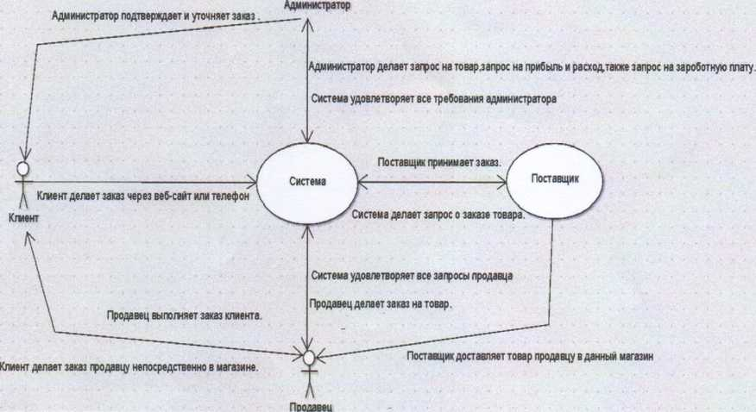

*ID.BUCOOl*

Название: Запрос на списание продукции;

Участники: Продавец, Администратор;

Предварительные условия : Товар был доставлен в магазин (наличие приходной накладной), товар в состоянии негодности;

Результат: Акт списания товара;

*Основной сценарий:*

1 .Продавец запрашивает разрешение на списание товара, указывая артикул, количество, номер приходной накладной и причину списания.

1. Администратор выезжает в магазин и проводит инспекцию товара.
2. Администратор оформляет акт списания товара.
3. Продавец подписывает акт и утилизирует списанный товар.

*Исключительные ситуации:*

1. Товар пригоден для эксплуатации.

*ID:BUC002*

Название: Запрос на получение продукции;

Участники: Продавец, Администратор;

Предварительные условия : Товар был доставлен в магазин (наличие приходной накладной)

9

Результат: Акт приема товара;

*Основной сценарий:*

1 .Продавец делает запрос администратору на нужное количество и ассортимент товара в его магазине.

1. Администратор проверяет подлинность этой информации проверяя спрос на заказанный продавцом товар.
2. Администратор делает заказ на компанию поставщика товара.
3. Администратор выполняет расчет за заказанный товар у поставщика и высылает транспорт за товаром.
4. Перевозчик принимает товар на компании поставщика, проверяет количество и качество товара, заполняет накладную указывая артикул. Перевозчик развозит товар по магазинах.
5. Продавец запрашивает разрешение на принятие товара, указывая артикул, количество, номер приходной накладной и качество полученного товара.
6. Администратор дает разрешение на прием товара.
7. Администратор оформляет акт приема товара.
8. Продавец подписывает акт и принимает товар.

*Исключительные ситуации:*

1. Поставщик проинформировал о том что товара нету в наличии.
2. Транспорт поставщика сломался.
3. Поставщик предоставил товар не соответствующего качества.

*ID.BUC003*

Название: Запрос информации о прибылях и расходах ;

Участники: Продавец, Администратор;

*Предварительные условия :* Товар был продан ;

Результат: Бухгалтерский отчет;

*Основной сценарий:*

1. Продавец продает товар и вносит информацию о проданном товаре и его количестве.
2. Администратор дает запрос о проданном товаре за нужный ему период времени.
3. Администратор дает запрос о товаре который находиться в магазине .
4. Администратор оформляет и подсчитывает доходы от определенного магазина. Исключительные ситуации:
5. Во время подсчёта прибыль не соответствуют количеству проданного товара.

*ID:BUC004*

Название: Запрос информации о заработной плате персонала;

Участники: Продавец, Администратор;

Предварительные условия: Количество отработанных часов запрашиваемым лицом ; Результат: Получение заработной платы ;

*Основной сценарий:*

1 .Продавец подает запрос администратору о заработной плате за месяц.

1. Администратор дает запрос о отработанных продавцом часов в этом месяце.
2. Администратор подсчитывает заработную плату за данным тарифом .
3. Администратор выдает заработную плату продавцам.

*Исключительные ситуации:*

1. Недостача денег на выплату персоналу зарплаты.
2. Не вовремя выплачена зарплата персоналу.

*ID:BUC005*

Название: Прием заказов ;

Участники: Клиент, Администратор;

Предварительные условия : Клиент делает заказ в сети интернет или по телефону ; Результат: Заказ принят, клиент получает товар;

*Основной сценарий:*

1 .Клиент делает заказ на понравившейся ему товар на веб-сайте или за номером телефона.

1. Администратор принимает данный заказ .
2. Администратор сообщает клиента о принятии заказа и соединяет с продавцом для уточнения вида товара .
3. Продавец выполняет заказ и высылает товар через перевозчика вместе с накладной и чеком.
4. Перевозчик перевозит товар и принимает расчет от клиента за услуги. Исключительные ситуации:
5. Сервер не работоспособен.
6. Не работоспособен телефон администратора.

*ID: BUC006*

Название: Покупка товара клиентом в магазине ;

Участники: Продавец, Клиент;

Предварительные условия: Клиенту понадобился товар ;

Результат: Клиент получает товар;

*Основной сценарий:*

1 .Клиент заходит в магазин и выбирает товар.

1. Продавец консультирует клиента .
2. Продавец продает товар и выдает чек.
3. Клиент рассчитывается за приобретенный товар .

Исключительные ситуации:

1. Недостача денег у покупателя.
2. Отмена заказа.
3. Покупатель во время покупки изменил выбор заказа.
4. Функциональность системы «Flower’s of happiness».

Основные требования к функциональности, предъявляемые заинтересованными лицами к предмету разработки, относятся к трем категориям:

* Администратор;

Для администратора система должна:

1. Предоставить количество всех видов товаров которые есть в наличии .
2. Предоставить количество проданных и испорченных товаров.
3. Предоставить информацию о прибылях расходах всех магазинов сети .
4. Предоставить возможность блокировать пользователей за нарушение порядка на сайте.
5. Предоставить информацию о заработной плате персонала.
6. Предоставить все акты и накладные на заказанный и списанный товар.

* Продавец;

Для продавца система должна:

1. Предоставить количество всех видов товаров которые есть в наличии.
2. Предоставить возможность формировать количество проданных и испорченных товаров.
3. Предоставить информацию о ценах на все товары в данном магазине.
4. Предоставить возможность делать запрос администратору для поставки и списания необходимого товара.
5. Выдавать чек на каждую оформленную продавцом покупку.

* Клиент системы;

Для клиента система должна:

1. Предоставить форму регистрации пользователей;
2. Предоставить адресную информацию о нахождении всех магазинов сети;
3. Предоставить количество всех видов товаров которые есть в наличии ;
4. Предоставить информацию о ценах всех видов товаров которые есть в наличии ;
5. Предоставить информацию о доставке и сумме сделанного заказа;
6. Предоставить контактные данные администратора ;
7. Предоставить чек и смс оповещение о приобретенной покупке.
8. Надёжность.
9. Резервное копирование и восстановление данных.

Должно осуществляться резервное копирование баз данных.

1. Запросы заинтересованных лиц.

* 1. Введение.

В этом документе описываются запросы заинтересованных лиц, в качестве которых выступает : клиент - Салон свадеб «Кристал».

* + 1. Цель.

Целью документа является определение к основным требованиям функциональности, производительности и эксплуатационной пригодности предмета разработки - система «Flower's happiness ».

* + 1. Контекст

Перечень требований, перечисленных в этом документе, является основой технического задания на разработку приложения «Flower's happiness».

1. Краткий обзор продукта.

Компания «Flower’s of happiness» представляет собой сеть магазинов цветочной продукции, основной задачей которой является продажа цветов для частных лиц, или иных заказчиков. Продуктом «Flower’s happiness» является более 1000 разных видов цветов, декоративных растений и других продуктов.

1. Деловые правила и предписания.
2. Назначение компании «Flower’s of happiness»

Услуги компании предназначены для быстрого, качественного и сравнительно недорогого доставления товара для разного вида мероприятий: свадеб, корпоративов, дней рождений .

1. Политика взаимоотношения с клиентами.

Клиентами компании «Flower’s of happiness» может являться любой человек который заинтересован в приобретение наших товаров .

Политика взаимоотношений с клиентами заключается в предоставлении пользователям различной информации о видах, цене и количеству востребованного клиентом товара. Постоянные клиенты могут сделать заказ на официальном сайте или через мобильный и стационарный телефон , следить за ценами и видами товаров предоставляемых нашей компанией , участвовать в обсуждениях.

Непостоянные клиенты (гости) имеют возможность только приобретать товары в магазинах нашей сети.

Также клиентам которые имеют карту VIP предоставляются скидки на товары.

Наша компания предоставляет доставку товаров по всему городу - 50 грн ,если заказ более 1000 грн то доставка бесплатная.

1. Характеристика делового процесса.

Управление «Flower’s of happiness» осуществляется администратором .

Администратор компании несет ответственность за наличие и хранение товаров на складах и в магазинах, делает заказ на фирме поставщика, исполняет функцию моделирования обсуждений на сайте, принимает заказы с сайта и телефона , а также ведет ленту новостей для информирования клиентов.

Продавец определенного магазина осуществляет контроль за количеством и качеством товара находящегося в магазине, уведомляет администратора о происходящем в магазине и состоянии его. Также в его обязанности входит прием товара от поставщика. Главным заданием продавца является продажа товара в закрепленном за ним магазином.

Взаимосвязи меяеду действующими лицами «Flower’s happiness»

Клієнтами системи "ССС" можуть бути студенти, аспіранти, спеціалісти, професори, працівники адміністрації, що навчаються та/або працюють у даному університеті.

Політика взаємовідносин із клієнтом системи "ССС'' полягає в наданні йому різного роду інформації, в основному із допомогою веб-сервісів, із можливістю чи неможливістю внесення змін до неї.

1. Характеристика ділового процесу

Керівництво системою "ССС" здійснюється адміністраторами, що взаємодіють із керівництвом університету.

Адміністратори системи "ССС" несуть відповідальність за створення, збереження та видалення інформації будь-якого роду.

Керівництво університету має доступ на рівні адміністраторів й також несе відповідальність за створення, збереження, видалення чи внесення змін до інформації будь-якого роду.

Викладачі мають доступ до інформації про розклад та групи, у яких викладають, й також несуть відповідальність за створення, збереження, видалення чи внесення змін до даної інформації.

Студенти системи мають доступ лише до ознайомлювальної частини системи (оцінки, атестації, відвідування, розклад, екзамени) й несуть відповідальність за використання особистих даних інших користувачів системи.

1. Сценарій реєстрації нового користувача

Студент реєструється самостійно, заповнюючи реєстраційну форму на веб-сайті, вводить усі необхідні дані (логін, пароль, підтвердження паролю, ім'я, прізвище, по-батькові, e-mail, дійсний контактний телефон, контакти батьків, адресу проживання, ін.). Зі створеного акаунту студент відправляє запит куратору своєї групи, куратор перевіряє дані та включає студента до списків відповідної групи.

Викладач або працівник адміністрації реєструється також самостійно, згодом відсилаючи запит адміністраторам системи, які повинні перевірити введену інформацію та надати відповідні права доступу.

1. Сценарії різних послуг системи
2. Реєстрація нового користувача

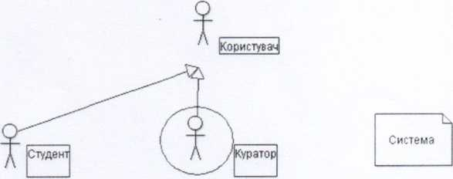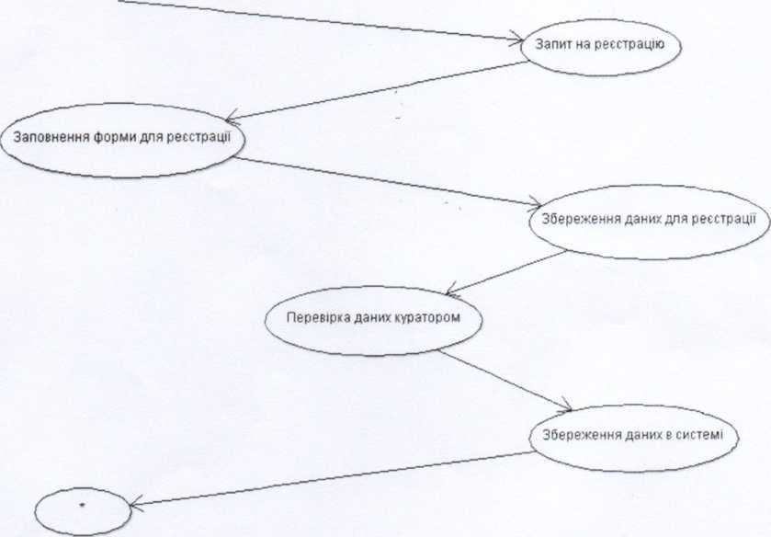

1. Функціональність

Головні вимоги щодо функціональності, пред'явлені зацікавленими особами до предмету розробки, відносяться до чотирьох категорій :

* Студент
* Викладач, викладач-куратор
* Керівництво університету
* Адміністратори системи

1. Послуги для студента

Для студентів система надаватиме такі послуги :

* Переглянути успішність
* Знайти викладача
* Залишити повідомлення для викладача
* Залишити повідомлення для всієї групи
* Замовити довідку
* Переглянути останні новини, повідомлення
* Редагувати акаунт

1. Можливості для викладача, куратора

Для викладачів система надаватиме наступні можливості :

* Отримати розклад
* Виставити оцінки/атестації
* Оголосити групі оцінки/атестації
* Залишити повідомлення групі/окремому студенту
* Отримати інформацію про студента
* Переглянути/залишати новини, повідомлення
* Редагувати акаунт
* Перевірити правильність реєстраційних даних студента

1. Можливості для адміністрації університету

Для адміністрації університету система надаватиме наступні можливості :

* Внести зміни до розкладу
* Отримати статистику успішності/відвідування/атестацій
* Залишити повідомлення будь-якому працівнику/студенту
* Отримати інформацію про будь-якого працівника/студента
* Повідомити батьків про успіхи/неуспіхи студента
* Ефективно вести контроль навчального процесу
* Переглянути/залишати новини
* Редагувати/видалити акаунт

1. Можливості для адміністраторів системи

Для адміністраторів система повинна надавати наступні можливості

* Створити/редагувати/видалити акаунт за згодою керівництва університету
* Розширити/обмежити права користувачів
* Додати/видалити теми на стрічці новин
* Залишити новини
* Обмежувати можливості користувача за порушення правил (нецензурну лексику, неправдиві повідомлення, неправильні дані)

1. Практичність
2. Мобільність

Веб-сайт повинен бути оптимізованим для роботи не тільки із комп'ютера, а також із мобільних пристроїв.

1. Надійність
2. Резервне копіювання та відновлення даних

Повинно проводитись резервне копіювання баз даних

1. Захист від зловмисних атак

Система повинна бути добре захищена від різного роду зловмисних атак із метою заволодіння інформації чи атак типу DDoS.

1. Великі навантаження

Система повинна витримувати великі навантаження, обслуговуючи значну кількість користувачів.